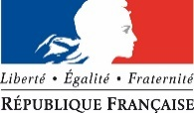
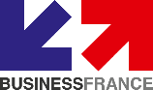
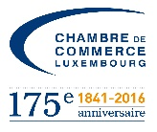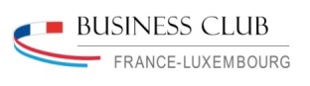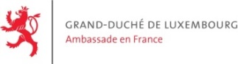

Petit-déjeuner conférence :

« La France, marché de choix pour les sociétés luxembourgeoises »

15 décembre 2016, Chambre de Commerce

Programme (version 30/11/2016)

08h30 Enregistrement - Accueil
Petit-déjeuner

08h55 Signature du livre d’Or

09h00 Mot de bienvenue
Jeannot Erpelding, Directeur Affaires Internationales, Chambre de Commerce

09h05 La relation France/Luxembourg
Guy Yelda, Ambassadeur de France au Luxembourg
Paul Dühr, Ambassadeur du Luxembourg en France

09h25 Les recommandations de Business France pour appréhender au mieux le marché français
Projection d’un film à propos des idées reçues sur la France (2’18)
Frédérique Lefèvre, Directeur de la zone Benelux, Business France

09h35 Témoignages d’entreprises luxembourgeoises actives en France : leurs expériences concrètes sur le terrain
- Matthieu Taillandier, Partner, Arendt & Medernach
- Frederic Fievez, Projects Development Manager, Broadcasting Center Europe
- Maximilien Ast, Associate Partner, Drees & Sommer
- Loïc Mulder, Technical Director, Its4U

10h15 Séance de questions/réponses

10h30 Fin de la conférence

Continuation du petit-déjeuner et networking

